|  |
| --- |
| | logo truong cao dang cong nghe thu duc |  | | --- | --- | | TRƯỜNG CAO ĐẲNG CÔNG NGHỆ THỦ ĐỨC  **KHOA CÔNG NGHỆ THÔNG TIN** | |
| |  |  | | --- | --- | |  | |

**BÁO CÁO KẾT QUẢ**

**THỰC TẬP TỐT NGHIỆP**

| **Tên Công Ty: Công Ty Cổ Phần Công Nghệ ARI** |
| --- |
| **Địa chỉ: Tầng Trệt, 7 Cộng Hòa, Phường 4, Q.Tân Bình, TP.HCM** |

| GVHD | **Phan Thanh Nhuần** |  |  |
| --- | --- | --- | --- |
| HSSV | **Nguyễn Khắc Danh** | MS HSSV | **19211TT0234** |
| LỚP | **CD19TT1** | KHÓA | **2019** |

**THÁNG 04/2022**

**PHIẾU ĐÁNH GIÁ**

**KẾT QUẢ THỰC TẬP CỦA DOANH NGHIỆP**

| Học sinh- sinh viên | Họ tên:Nguyễn Khắc Danh Lớp: CD19TT1 |
| --- | --- |
| Thời gian thực tập | Ngày đến 20/02/2022 |
| Ngày bắt đầu 23/02/2022 Ngày kết thúc 09/04/2022 |
| Người đánh giá | Họ tên: ______________________________ |
| Chức vụ: ________________________________________________________  Cơ quan: ________________________________________________________________  Địa chỉ  _____________________________________________________________  Điện thoại: _______________DĐ: ________________Email: ______________ |

Đánh giá tổng quát

*Ghi chú: 1 = rất chưa tốt; 2= chưa tốt; 3 = chấp nhận được; 4 = tốt; 5 = rất tốt*

*(Có thể bỏ qua các tiêu chí không có trong chương trình thực tập của HSSV)*

| **Nội dung** | **Tiêu chí đánh giá** | **Đánh giá** | | | | |
| --- | --- | --- | --- | --- | --- | --- |
| (1) | (2) | (3) | (4) | (5) |
| **Quản lí** | | | | | | |
| Thời gian | 1. Bắt đầu và kết thúc công việc |  |  |  |  |  |
| 1. Tuân thủ giờ làm việc |  |  |  |  |  |
| 1. Phân bổ thời gian cho công việc |  |  |  |  |  |
| Công việc | 1. Khả năng sắp xếp các công việc cần thực hiện |  |  |  |  |  |
| 1. Thực hiện yêu cầu công việc |  |  |  |  |  |
| **Thái độ** | | | | | | |
| Thái độ làm việc | 1. Chuyên cần |  |  |  |  |  |
| 1. Đam mê công việc |  |  |  |  |  |
| 1. Tinh thần học hỏi |  |  |  |  |  |
| 1. Tinh thần làm việc nhóm |  |  |  |  |  |
| 1. Sẵn sàng khi có yêu cầu trợ giúp người khác |  |  |  |  |  |
| Quan hệ | 1. Với người hướng dẫn/anh/chị trong công ty/cơ quan |  |  |  |  |  |
| 1. Với các thành viên khác trong nhóm |  |  |  |  |  |
| **Kỹ năng thực hành/thực tập** | | | | | | |
| Thực hành | 1. Có kế hoạch cụ thể, rõ ràng để thực hiện các công việc |  |  |  |  |  |
| 1. Linh động trong việc thực hiện các công việc |  |  |  |  |  |
| Giải quyết vấn đề | 1. Sáng tạo trong việc thực hiện công việc |  |  |  |  |  |
| 1. Nhận biết giải quyết những khó khăn |  |  |  |  |  |
| 1. Chủ động, nhanh nhạy khi đối mặt với khó khăn |  |  |  |  |  |
| 1. Tự tìm hiểu để giải quyết những khó khăn |  |  |  |  |  |
| Giao tiếp | 1. Đặt câu hỏi cụ thể, rõ ràng |  |  |  |  |  |
| 1. Tiếp cận và nhờ sự trợ giúp của người hướng dẫn và các thành viên khác trong nhóm |  |  |  |  |  |
| **Kiến thức** | | | | | | |
| Kiến thức chung | 1. Khả năng xây dựng kế hoạch thực hiện |  |  |  |  |  |
| 1. Khả năng triển khai và thực hiện công việc/nghiên cứu |  |  |  |  |  |
| 1. Nhận biết được trình tự của vấn đề |  |  |  |  |  |
| Kỹ năng học tập | 1. Nhận biết và cách thức tiếp cận vấn đề |  |  |  |  |  |
| 1. Đề xuất các mục tiêu |  |  |  |  |  |
| 1. Giải quyết các mục tiêu một cách có hệ thống |  |  |  |  |  |

*Nhận xét chung:* ....................................................................................................................

................................................................................................................................................

................................................................................................................................................

................................................................................................................................................

[(Điểm tiêu chí 1 + Điểm tiêu chí 2 + … + Điểm tiêu chí n) x 2] 

∑ Tiêu chí

**TỔNG SỐ ĐIỂM HỌC SINH- SINH VIÊN ĐẠT ĐƯỢC LÀ: /10 điểm**

*..............................., ngày …. tháng ….. năm …..*

*Xác nhận của cơ quan*

*(kí tên, đóng dấu)*

***Ghi chú:*** *Số điểm đánh giá của quý cơ quan được tính 40% trong tổng số điểm của môn học thực tập tốt nghiệp. Vì vậy, rất mong sự đánh giá công tâm và xác thực của quý cơ quan. Chân thành cảm ơn!*







**MỤC LỤC**

LỜI MỞ ĐẦU 1

Chương 1. Nội dung thực tập 2

1.1. Mô tả quy trình thực tập và công việc thực tế nơi đang thực tập 2

1.2. Học hỏi và viết báo cáo nghiệp vụ chuyên môn tại Cơ quan về chuyên ngành của mình. 2

Chương 2. Tự đánh giá và nhận xét thực tập 3

2.1. Nhận thức của HSSV sau thời gian tìm hiểu và tham gia thực tập tại đơn vị. 3

2.2. Mối quan hệ giữa các đồng nghiệp trong tổ hay bộ phận và đơn vị nơi thực tập 3

2.3. Học hỏi từ các quy định nơi thực tập 3

2.3.1. Nội quy lao động, học tập, nghỉ ngơi và an toàn lao động 3

2.3.2. Quy định về PCCC, Vệ sinh và môi trường 3

2.4. Đánh giá mối liên hệ giữa lý thuyết và thực tiễn 4

KẾT LUẬN 5

TÀI LIỆU THAM KHẢO 6

**LỜI MỞ ĐẦU**

Qúa trình thực tập diễn ra rất suôn sẻ bắt đầu từ 23/02/2022 đến 09/04/2022 trong quá trình làm việc tại Công Ty Cổ Phần Công Nghệ ARI em đã học được rất nhiều điều bổ ích như là: làm việc nhóm tại công ty, kiến thức về Unity Game, ReactJS, Tailwind CSS và rất nhiều kiến thức mới về Front-End, khoảng thời gian thực tập tuy không dài nhưng đã giúp em có những kiến thức để tiếp tục con đường đi làm phía trước, trong quá trình thực tập em được các anh chị tại Công Ty hỗ trợ và chỉ bảo rất nhiều. Nhưng kiến thức có hạn, năng lực có hạn nên chưa thể tiếp thu hết được những kiến thức đó, dù sao đây cũng là 1 trải nghiệm tốt, 1 công ty tốt và 1 tập thể tốt và hơn thế nữa đây là ngôi nhà thứ 2 của những con người đang làm việc tại đây.

Lời cuối cùng em xin chân thành cảm ơn nhà trường cũng như là công ty và giảng viên hướng dẫn đã tạo điều kiện cho em tham gia được kì thực tập tốt nghiệp này.

Em xin chân thành cảm ơn!.

# Nội dung thực tập

## Mô tả quy trình thực tập và công việc thực tế nơi đang thực tập

**Quy trình thực tập**











**Công việc tìm hiểu được về thực tế**

Trong quá trình làm việc tại công ty em học tập được: Cách làm việc nhóm, các kiến thức chuyên ngành như: ReactJS, Unity Game, Tailwind CSS, Github...vv

## Học hỏi và viết báo cáo nghiệp vụ chuyên môn tại Cơ quan về chuyên ngành của mình.

Báo cáo sẽ được tiến hành ngay đầu giờ làm việc để hỏi về tiến độ, mức độ hoàn thành và có khó khăn hay câu hỏi gì không tại Skype, Những Videos họp sẽ được ghi lại làm bằng chứng.

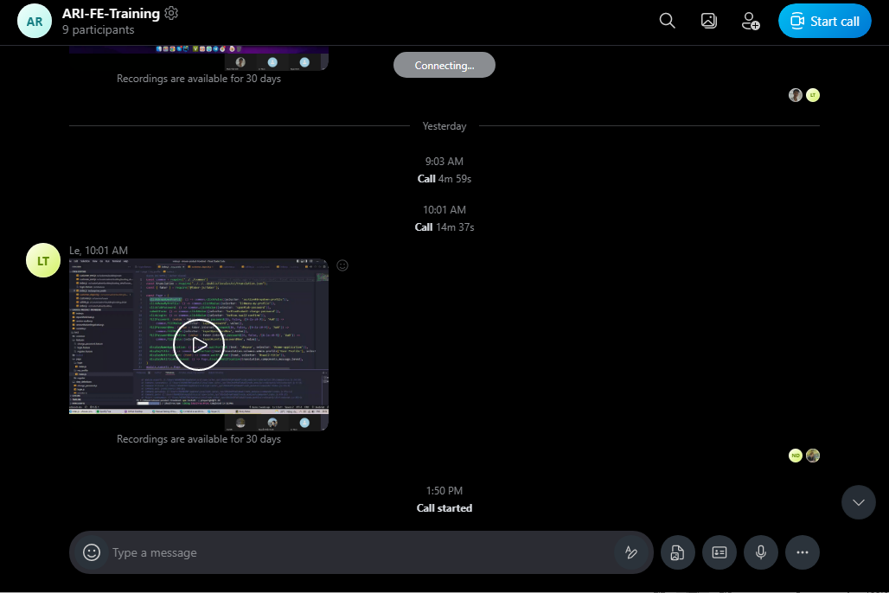

# Tự đánh giá và nhận xét thực tập

## Nhận thức của HSSV sau thời gian tìm hiểu và tham gia thực tập tại đơn vị.

Thuận lợi: Được học thêm kiến thức mới và làm việc tại môi trường doanh nghiệp

Khó Khăn: Kiến thức còn hạn chế chưa thể bắt kịp với tiến độ công việc

## Mối quan hệ giữa các đồng nghiệp trong tổ hay bộ phận và đơn vị nơi thực tập

Kỹ năng cần để làm việc với cấp trên, đồng nghiệp: đó là kỹ năng giao tiếp, kỹ năng tự học và phải chủ động trong trong việc, hòa đồng với mọi người để tránh tình trạng hoàn thành không tốt.

Uư điểm và nhược điểm của việc này đó là: giúp mình hiểu Quản lý và các thành viên hơn, thoải mái làm việc và chia sẻ kinh nghiệm hơn, trao dồi kiến thức giúp công việc tốt hơn

## Học hỏi từ các quy định nơi thực tập

### Nội quy lao động, học tập, nghỉ ngơi và an toàn lao động

• Giờ Làm việc hành chính tại công ty: 9h-18h, thời gian nghỉ trưa từ 12h00 -13h30

• Đi làm đúng giờ, tuân thủ quy định công ty, không kéo bè phái để gây mất đoàn kết, ở trường hay công ty cũng cần có những tác phong như vậy.

### Quy định về PCCC, Vệ sinh và môi trường

• Được trang bị đầy đủ các kiến thức về PCCC tại công ty, các cách xử lý tình huống khi gặp sự cố về các thiết bị cháy, cách sử dụng bình xịt trong PCCC.

## Đánh giá mối liên hệ giữa lý thuyết và thực tiễn

• Ở trường học thì chúng ta có thể hỏi thầy cô nhiều, tuy nhiên khi đã vào môi trường doanh nghiệp chúng ta cần tự học, tự tìm kiếm là chủ yếu chứ không phải gì cũng hỏi.

• Để đạt được hiệu quả cao công việc được giao theo HSSV cần chuẩn bị:

* Chuẩn bị kiến thức cơ bản về chuyên ngành mình theo, các kỹ năng mềm: giao tiếp, làm việc nhóm, tự học ...

• Trong quá trình tham gia thực tập em đã làm được và thu hoạch được:

* Trong quá trình thực tập em đã làm được các layout web về Front - End và 1 số UI , Script cơ bản của Unity Game

• Những gì HSSV chưa làm được?

* Ở công ty em chưa thể bắt kịp được tiến độ công việc, khả năng tự học còn kém, kiến thức chưa vững

• Trong quá trình thực tập đã giúp HSSV nâng cao những kỹ năng:

* Nâng cao kiến thức về: ReactJS, Tailwind CSS, Unity Game, Github...vv

• Sự hỗ trợ, hướng dẫn nào từ giảng viên hướng dẫn tại trường? Học tập được gì từ giảng viên?

* Có buổi giải đáp thắc mắc về việc thực tập lúc đi thực tập của giảng viên hướng dẫn

**KẾT LUẬN**

Qua quá trình được làm việc và làm việc tại công ty cũng như là sự hướng dẫn và quan tâm của Khoa Công Nghệ Thông Tin , em đã có 1 trải nghiệm thú vị và học được rất nhiều điều mới mẻ, em cảm thấy kì thực tập này rất thành công và bổ sung được nhiều kỹ năng để có thể tiếp cận được với các công ty khi đi làm, cũng như tiếp cận được với cơ hội để được trở thành nhân viên chính thức.**TÀI LIỆU THAM KHẢO**

Tài liệu Online:

<https://react-hook-form.com/>

<https://ailwindcss.com>

<https://reactjs.org/>

<https://unity.com/>

và các Khóa học được công ty hỗ trợ học.